课程标准实验教材数学一年级上册
2、1~~5的认识和加减法
一、看图写数。
亲爱的小朋友，欢迎你来数学乐园，相信你一定能行！加油啊！
你会发现这是非常有趣的事。
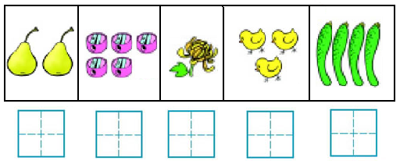
二、想一想，做一做。
1、写出 上的数。
2 3 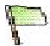5 4 3 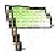 1
2、
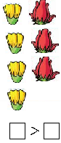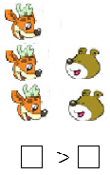

3、看图填数。
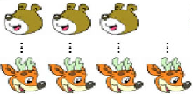
比少 ； 比多 。

4、从左边起涂颜色。
涂第2个： ☆ ☆ ☆ ☆ ☆
涂第2个： ☆ ☆ ☆ ☆ ☆
三、画一画，你能行！
¤ ¤ ¤ ¤ （可以画你喜欢的任何简单的图形）
1、比¤多画1个。

2、比¤少画2个。

3、和¤画同样多。

四、从小到大排一排。
3 0 4 1 5 2

五、在□里填数。
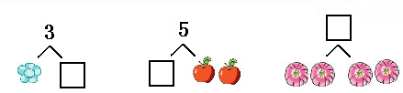

六、请你先认真地看图，然后想一想，再填数。
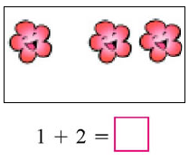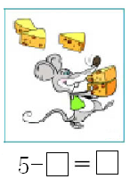

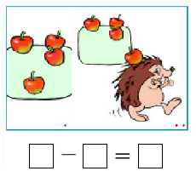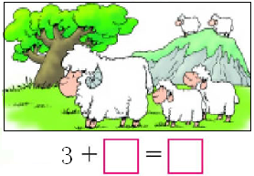
七、登山。
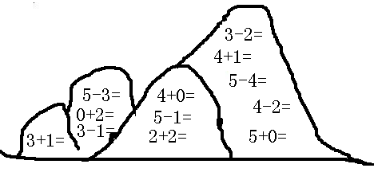
* 请你试一试。
1、 □－□=3 □＋□=5 4－□＝□
2、
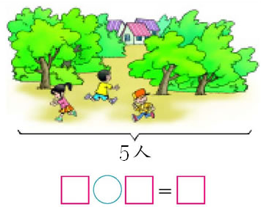

*****************
* 说说心里话 *
*****************
小朋友,请你和老师说说心里话.选择你所要的答案,在下面画上横线。
1、我（ ）上数学课。
（1）喜欢 （2）不喜欢
2、我（ ）举手发言。
（1）喜欢 （2）不喜欢
3、老师经常（ ）。
（1）表扬我（2）批评我（3）不批评也不表扬

